Bacharach.
- Evenals Oberwesel is Bacharach (80 m; 2600 inwoners) een schilderachtig, romantisch oud stadje, omsloten door een stadsmuur.
- De naam doet vermoeden dat de Romeinen hier reeds een heiligdom hadden voor de wijngod Bacchus (Bacchia ara).
- In de Middeleeuwen was het stadje uitgegroeid tot één van de bekendste wijnplaatsjes en het is thans nog steeds opslagplaats voor de Rheingauer wijnen.
- In het Steegerta wordt de wijn verbouwd.
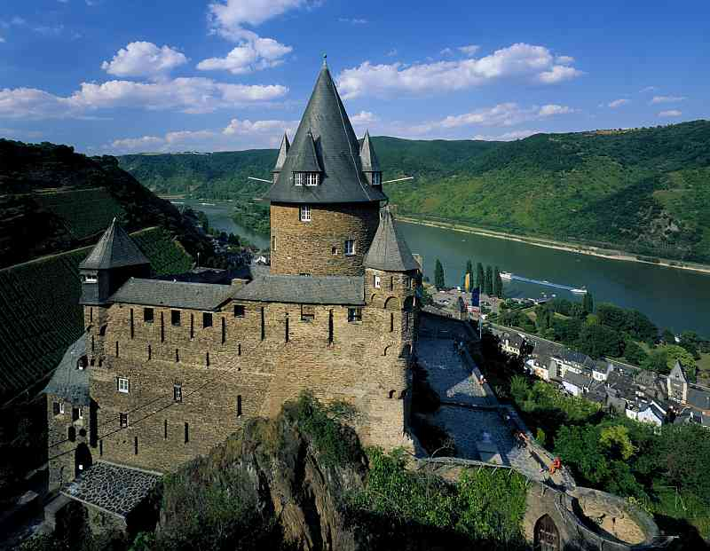
- In het eerste weekend in oktober wordt hier het oudste wijnfeest aan de Rijn gehouden.
- Interessant is de middeleeuwse stadsmuur (14de eeuw) met de vele torens die in goede staat zijn.
- Binnen de muren zijn talrijke mooie plekjes met oude huizen te vinden.
- Aan de Marktplatz staat het Alte Rathaus, dat een vakwerkhuis uit 1568 is.
- Boven alles uit rijst de versterkte Peterskirche (13de eeuw), gebouwd in laat-romaanse stijl en zowel van buiten als van binnen bezienswaardig.
- Opvallend zijn de verhoudingen van het schip: de hoogte bedraagt meer dan de lengte.
- Bacharach heeft evenals Oberwesel een Wernerkapelle (laat-gotisch, 15de eeuw), maar deze werd grotendeels verwoest in 1689.
- Toch is wat er nog staat een staaltje van verheven gotische bouwkunst.
- Via de Wernerkapelle kunt u omhoog wandelen naar de boven het plaatsje gelegen ruïne van de burcht Stahleck (11de eeuw), die in 1689 werd verwoest.
- In 1925 werd de burcht omgebouwd tot jeugdherberg. U heeft hier een mooi uitzicht op de Rijn.

